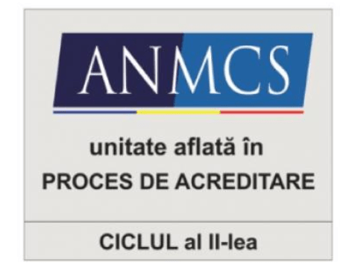
SPITALUL DR. KARL DIEL JIMBOLIA
STR. CONTELE CSEKONICS , NR. 4, LOC. JIMBOLIA, JUD. TIMIȘ
TEL: 0256360655, FAX: 0256360682, e-mail : office@spitaluljimbolia.ro,
Web: spitaluljimbolia.ro, Cod fiscal : 2502771
OPERATOR DE DATE CU CARACTER PERSONAL ÎNREGISTRAT LA ANSPDCP CU NR. 36242

NR. ______/ ________

INVITATIE DE PARTICIPARE

Către,
SC ______________________________

SPITALUL DR. KARL DIEL JIMBOLIA (autoritate contractanta) are onoarea să vă invite să participați la procedura de atribuire a contractului de achizitie publica Furnizare reactivi, substante si materiale consumabile pentru laboratorul de analize medicale- 3 luni

- Obiectul contractului: Furnizare reactivi, substante si material consumabile pentru laboratorul de analize medicale-3 luni

- Procedura aplicata pentru atribuirea contractului de achizitie publica: Negociere fara publicare prealabila conform Legii nr. 98/ 2016 privind achizitiile publice, art. 104 alin (1), lit c)
- Sursa de finantare a contractului de furnizare care urmeazasa fie atribuit: venituri propri
- Durata contractului: 3 luni
- Valoarea estimata: 422.803.73 lei, fara TVA
- Impartire pe loturi: DA
- Oferta depusa de ofertant trebuie sa cuprinda:
Documentele de calificare
- DUAE – document unic european si Documentele Justificative
- Declaratie pe proprie raspundere privind neincadrarea in prevederile art. 59 si 60 din Legea 89/2016
Propunerea tehnica
Ofertantul va elabora propunerea tehnica astfel încât aceasta sa respecte în totalitate cerintele din Caietul de sarcini pus la dispozitie de autoritatea contractanta.
Propunerea financiara
Ofertantul va elabora propunerea financiara astfel încât aceasta sa furnizeze toate informatiile solicitate cu privire la pret precum şi la alte conditii financiare şi comerciale legate de obiectul contractului de achizitie publica.
- Limba de redactare a ofertei: română
- Perioada de valabilitate a ofertei: 60 zile
- Pretulva fi exprimat in lei, fara TVA.
- Pretul ofertei este ferm in lei.
- NU se accepta actualizarea pretului contractului
- Criteriul care va fi utilizat pentru atribuirea contractului de furnizare: preţul cel mai scăzut.
- La oferta de baza: NU se accepta oferte alternative
- Plata pretului contractului se va face in lei, in maxim 60 zile de la data primirii facturii fiscale.
- Oferta se va transmite pe adresa de email: office@spitaluljimbolia.ro.
- Data limita pentru depunerea ofertei preliminare: 09.09.2022 , ora 13:00.

Pentru informatii suplimentare ne puteti contacta la tel. 0720540168– Ciocșirescu Gabriela

IMPORTANT!!! Avand in vedere ca procedura de atribuire in cauza este o procedura de negociere fara publicare prealabila si se desfasoara pe o perioada scurta de timp, iar autoritatea contractanta are nevoie urgenta de produsele in cauza, va solicitam respectuos, conform prevederilor art. 196, alin. 1 din Legea 98/2016, sa depuneti, impreuna cu oferta, si documentele justificative suport pentru demonstrarea indeplinirii informatiilor mentionate in DUAE, astfel:
- Declaratie privind neincadrarea in situatiile prevazute la art. 164, 165 și 167 din Legea nr. 98/2016
- Certificate constatatoare privind lipsa datoriilor cu privire la plata impozitelor, taxelor sau a contributiilor la bugetul general consolidat (buget local, buget de stat etc.) - actualizate
- Cazierul judiciar al operatorului economic si al membrilor organului de administrare, de conducere sau de supraveghere al respectivului operator economic, sau a celor ce au putere de reprezentare, de decizie sau de control în cadrul acestuia, asa cum rezulta din certificatul constatator emis de ONRC / actul constitutiv
- Certificat constatator emis de ORC

Atentie! Documentele vor fi actualizate la data depunerii acestora!

MANAGER,
CÎRLIG DANIELA

